- Понятие ORM фреймворка. Примеры. Общая характеристика фреймворка Entity Framework, архитектура и компоненты.
- Подключение к базе данных. Конфигурация подключения. Провайдеры баз данных. Миграции баз данных.
- Классы для работы посредством Entity Framework с таблицами базы данных. Свойства моделей. Подходы к созданию моделей в Entity Framework. Примеры.
- Класс контекста данных в Entity Framework, его конструктор и методы. Примеры. Класс DbSet, его свойства и методы.
- Соглашение по наименованию и сопоставление типов свойств классов моделей Entity Framework и СУБД MS SQL Server.
- Fluent API для дополнительной настройки свойств моделей и отображения данных в MVC ASP.NET
- Aннотации данных для дополнительной настройки свойств моделей и отображения данных в MVC ASP.NET.
- Требования к классам для отображения таблиц базы данных, связанных отношением один-к-одному в Entity Framework. Внешние ключи и навигационные свойства. Примеры.
- Требования к классам для отображения таблиц базы данных, связанных отношением один-ко-многим в Entity Framework. Внешние ключи и навигационные свойства. Каскадные операции. Примеры.
- Выборка данных из таблиц реляционных баз данных с использованием средств Entity Framework. Примеры.
- Обновление данных в таблицах реляционных баз данных с использованием средств Entity Framework. Примеры.
12.Вставка и удаление данных в таблицах реляционных баз данных с использованием средств Entity Framework. Примеры.
Большинство операций с данными представляют собой CRUD-операции (Create, Read, Update, Delete), то есть получение данных, создание, обновление и удаление. Entity Framework позволяет легко производить данные операции.
Для примеров с операциями возьмем простенькую модель Phone:
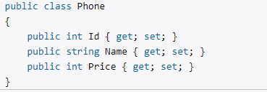
И следующий класс контекста данных:

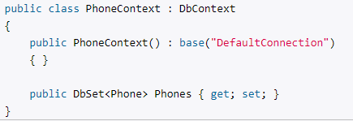
Добавление
Для добавления применяется метод Add() у объекта DbSet:
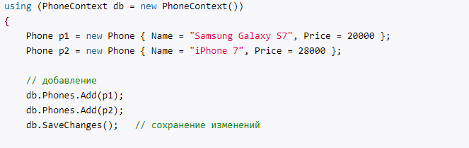
После добавления надо сохранить все изменения с помощью метода SaveChanges().

Удаление
Для удаления объекта применяется метод Remove() объекта DbSet:
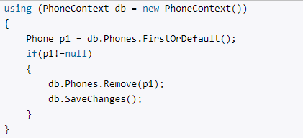
Но как и в случае с обновлением здесь мы можем столкнуться с похожей проблемой, когда объект получаем из базы данных в пределах одного контекста, а пытаемся удалить в другом контексте. И в этом случае нам надо установить вручную у объекта состояние EntityState.Deleted:
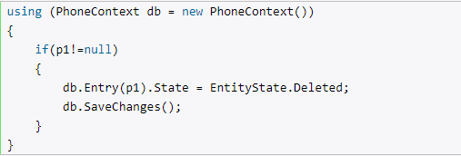
13.Загрузка связанных данных из нескольких таблиц с использованием Entity Framework. Жадная, прямая и ленивая загрузки. Примеры.
Через навигационные свойства мы можем загружать связанные данные. И здесь у нас три стратегии загрузки:
Eager loading (жадная загрузка)
Explicit loading (явная загрузка)
Lazy loading (ленивая загрузка)
В начале рассмотрим, что предствляет собой eager loading или жадная загрузка. Она позволяет загружать связанные данные с помощью метода Include(), в который передается навигационное свойство.
Например, пусть у нас есть следующие модели:
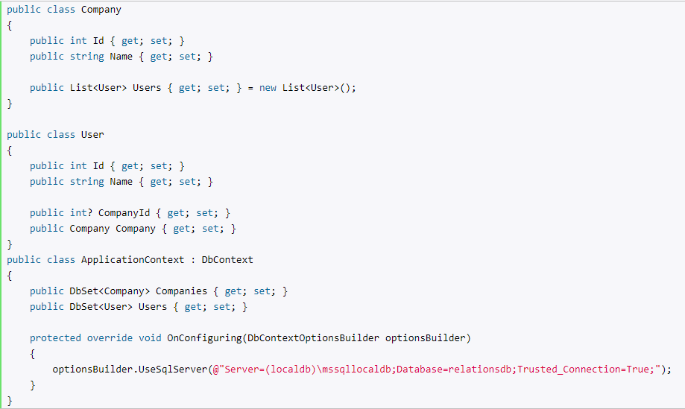
Добавим некоторые начальные данные и загрузим их из базы данных.
Для загрузки связанных данных используется метод Include:
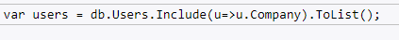
Поскольку свойство Company в классе User является навигационным свойством, через которое мы можем получить связанную с пользователем компанию, то мы можем использовать это свойство в методе Include. На уровне базы данных это выражение будет транслироваться в следующий SQL-запрос:
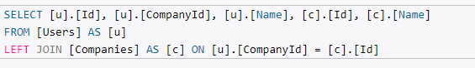
То есть на уровне базы данных это будет означать использование выражения LEFT JOIN, который присоединяет данные из другой таблицы.
Стоит отметить, что если данные уже ранее были загружены в контекст данных или просто ранее были в него добавлены, то можно не использовать метод Include для их получения, так как они уже в контексте.
14.Паттерн Репозиторий. Назначение, схема классов, примеры.
Репозиторий — это коллекция. Коллекция, которая содержит сущности и может фильтровать и возвращать результат обратно в зависимости от требований вашего приложения. Где и как он хранит эти объекты является ДЕТАЛЬЮ РЕАЛИЗАЦИИ.
Хорошим способом понять как работают репозитории является представление вашего приложения постоянно работающим, в этом случае все объекты остаются в памяти. Вероятность критических сбоев и реакцию на них в этом эксперименте можно пренебречь. Представьте, что у вас есть Singleton-экземпляр репозитория для сущностей Member, MemberRepository.
Затем создайте новый объект Member и добавьте его в репозиторий. Позже, вы запросите у репозитория все элементы, хранящиеся в нем, таким образом вы получите коллекцию, которая содержит этот объект внутри. Возможно вы захотите получить какой-то конкретный объект по его ID, это также возможно. Очень легко представить себе, что внутри репозитория эти объекты хранятся в массиве или, что еще лучше, в объекте-коллекции.
Проще говоря, репозиторий — это особый вид надежных коллекций, которые вы будете использовать снова и снова, чтобы хранить и фильтровать сущности.
Взаимодействие с Репозиторием
Представьте, что мы создаем сущность Member. Мы приводим объект к необходимому состоянию, затем запрос заканчивается и объект исчезает. Пользователь пытается авторизоваться в нашем приложении и не может. Очевидно, что нам необходимо сделать этот объект доступным и для других частей приложения.
Теперь мы можем получить доступ к объекту позже. Примерно так:
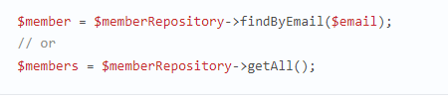
Мы можем хранить объекты в одной части нашего приложения, а затем извлекать их из другой.
Основное преимущество репозиториев — это абстрактный механизм хранения для коллекций сущностей.
Предоставляя интерфейс MemberRepository мы развязываем руки разработчику, который уже сам решит как и где хранить данные.
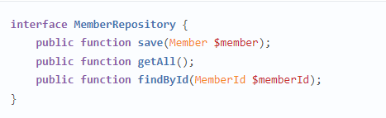
15.Контейнер Grid в WPF
Это наиболее мощный и часто используемый контейнер, напоминающий обычную таблицу. Он содержит столбцы и строки, количество которых задает разработчик. Для определения строк используется свойство RowDefinitions, а для определения столбцов - свойство ColumnDefinitions:

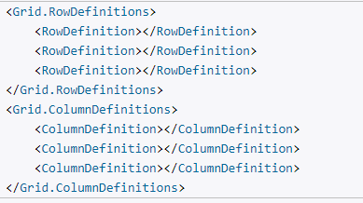
Каждая строка задается с помощью вложенного элемента RowDefinition, который имеет открывающий и закрывающий тег. При этом задавать дополнительную информацию необязательно. То есть в данном случае у нас определено в гриде 3 строки.

Каждая столбец задается с помощью вложенного элемента ColumnDefinition. Таким образом, здесь мы определили 3 столбца. ТО есть в итоге у нас получится таблица 3х3.
Чтобы задать позицию элемента управления с привязкой к определенной ячейке Grid, в разметке элемента нужно прописать значения свойств Grid.Column и Grid.Row, тем самым указывая, в каком столбце и строке будет находиться элемент. Кроме того, если мы хотим растянуть элемент управления на несколько строк или столбцов, то можно указать свойства Grid.ColumnSpan и Grid.RowSpan, как в следующем примере.
Атрибут ShowGridLines="True" у элемента Grid задает видимость сетки, по умолчанию оно равно False.
То есть у нас получится следующая картина:
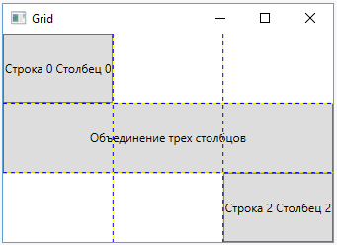
16.Контейнер StackPanel в WPF
Это более простой элемент компоновки. Он располагает все элементы в ряд либо по горизонтали, либо по вертикали в зависимости от ориентации. Например,
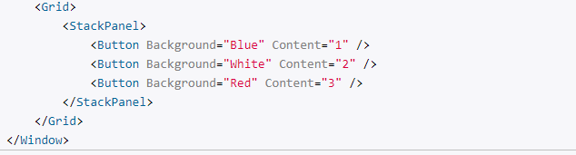
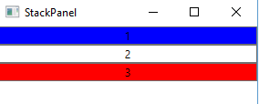
В данном случае для свойства Orientation по умолчанию используется значение Vertical, то есть StackPanel создает вертикальный ряд, в который помещает все вложенные элементы сверху вниз. Мы также можем задать горизонтальный стек. Для этого нам надо указать свойство Orientation="Horizontal":
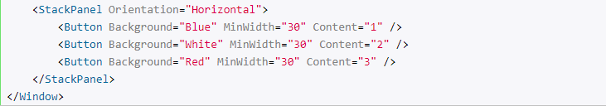
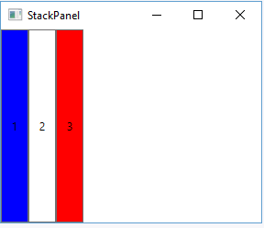
При горизонтальной ориентации все вложенные элементы располагаются слева направо. Если мы хотим, чтобы наполнение стека начиналось справа налево, то нам надо задать свойство FlowDirection: <StackPanel Orientation="Horizontal" FlowDirection="RightToLeft">. По умолчанию это свойство имеет значение LeftToRight - то есть слева направо.
17.Контейнер DockPanel в WPF
Этот контейнер прижимает свое содержимое к определенной стороне внешнего контейнера. Для этого у вложенных элементов надо установить сторону, к которой они будут прижиматься с помощью свойства DockPanel.Dock. Например,
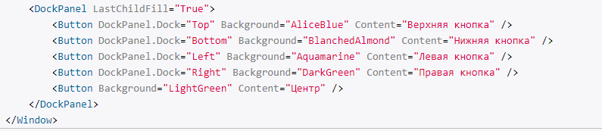
В итоге получаем массив кнопок, каждая из которых прижимается к определенной стороне элемента DockPanel:
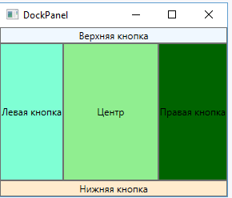
Причем у последней кнопки мы можем не устанавливать свойство DockPanel.Dock. Она уже заполняет все оставшееся пространство. Такой эффект получается благодаря установке у DockPanel свойства LastChildFill="True", которое означает, что последний элемент заполняет все оставшееся место. Если у этого свойства поменять True на False, то кнопка прижмется к левой стороне, заполнив только о место, которое ей необходимо.
Также обратите внимание на порядок прикрепления к кнопкам свойства DockPanel.Dock. Например, если мы изменим порядок на:
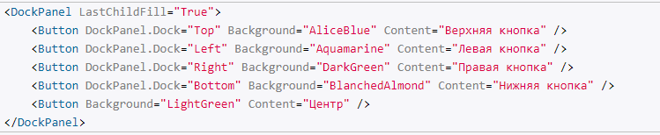
В этом случае нижняя кнопка уже будет заполнять меньшее место.
Мы также можем прижать к одной стороне сразу несколько элементов. В этом случае они просто будут располагаться по порядку:
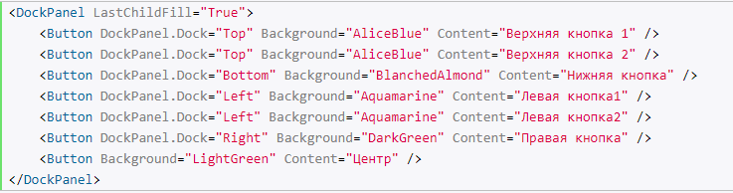
В этом случае нижняя кнопка уже будет заполнять меньшее место.

18.Контейнер Canvas в WPF
Контейнер Canvas является наиболее простым контейнером. Для размещения на нем необходимо указать для элементов точные координаты относительно сторон Canvas. Для установки координат элементов используются свойства Canvas.Left, Canvas.Right, Canvas.Bottom, Canvas.Top. Например, свойство Canvas.Left указывает, на сколько единиц от левой стороны контейнера будет находиться элемент, а свойство Canvas.Top - насколько единиц ниже верхней границы контейнера находится элемент.
При этом в качестве единиц используются не пиксели, а независимые от устройства единицы, которые помогают эффективно управлять масштабированием элементов.
Если элемент не использует свойства Canvas.Top и другие, то по умолчанию свойства Canvas.Left и Canvas.Top будут равны нулю, то есть он будет находиться в верхнем левом углу.
Также надо учитывать, что нельзя одновременно задавать Canvas.Left и Canvas.Right или Canvas.Bottom и Canvas.Top. Если подобное произойдет, то последнее заданное свойство не будет учитываться. Например:
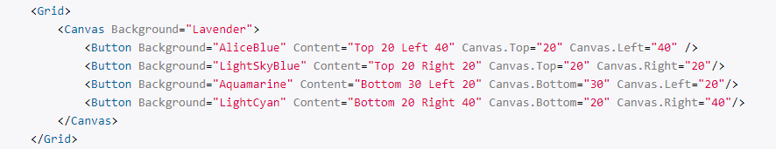
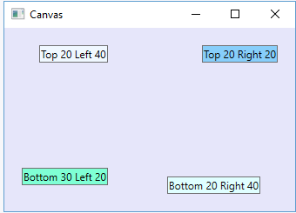
19.Обзор XAML: ■ понятие «Элемент»; ■ понятие «Атрибут»; ■ понятие «Связанные свойства»
XAML предлагает очень простую и ясную схему определения различных элементов и их свойств. Каждый элемент, как и любой элемент XML, должен иметь открытый и закрытый тег, как в случае с элементом Window:
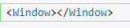
Либо элемент может иметь сокращенню форму с закрывающим слешем в конце, наподобие:
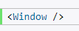
Но в отличие от элементов xml каждый элемент в XAML соответствует определенному классу C#. Например, элемент Button соответствует классу System.Windows.Controls.Button. А свойства этого класса соответствуют атрибутам элемента Button.
Например, добавим кнопку в создаваемую по умолчанию разметку окна:
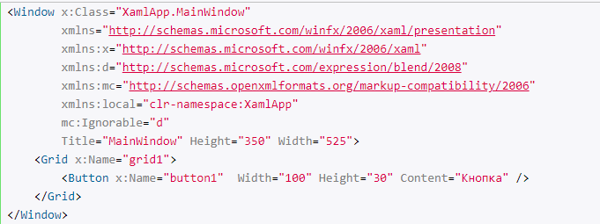
Сначала идет элемент самого высшего уровня - Window, затем идет вложенный элемент Grid - контейнер для других элементов, и в нем уже определен элемент Button, представляющий кнопку.
Для кнопки мы можем определить свойства в виде атрибутов. Здесь определены атрибуты x:Name (имя кнопки), Width, Height и Content.
Подобным образом мы можем определить и другие атрибуты, которые нам нужны. Либо мы в общем можем не определять атрибуты, и тогда они будут использовать значения по умолчанию.
Определив разметку xaml, мы можем запустить проект, и нам отобразится графически весь код xaml - то есть наша кнопка:
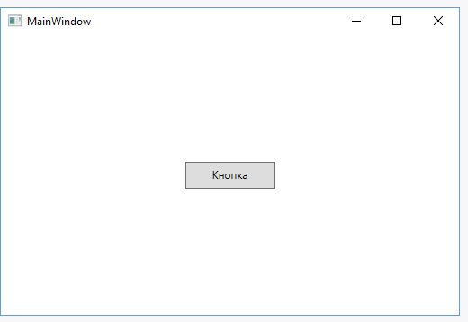
20.Свойства зависимости в WPF. Примеры создания
Width или Height, являются не просто стандартными свойствами языка C#. Они фактически скрывают свойства зависимостей или dependency property. Без свойств зависимостей были бы невозможны многие ключевые особенности WPF, как привязка данных, стили, анимация и т.д.
Рассмотрим, как они определяются. Возьмем, к примеру, элемент TextBlock, у которого есть свойство Text:

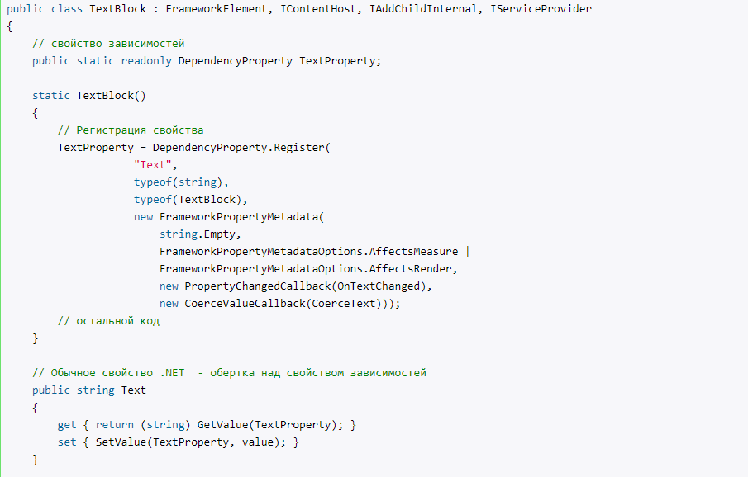
Статическое свойство TextProperty является свойством зависимостей, представляя объект System.Windows.DependencyProperty. По соглашениям по именованию все свойства зависимостей представляют статические публичные поля (public static) с суффиксом Property.
Затем в статическом конструкторе класса происходит регистрация свойства с помощью метода DependencyProperty.Register(), в который передается ряд параметров:

имя свойства (в данном случае "Text"). Как правило, соответствует названию свойства зависимостей без суффикса Property
тип свойства (в данном случае string)
тип, который владеет свойством - собственно тот тип, в котором свойство определено или в данном случае тип TextBlock
Необязательный параметр FrameworkPropertyMetadata устанавливает дополнительные настройки свойства
В качестве пятого необязательного параметра может использоваться ссылка на метод, который производит валидацию свойства.
Первые три обязательных свойства довольно просты, поэтому подробнее остановимся на четвертом необязательном параметре, представляющем объект FrameworkPropertyMetadata. Данный объект содержит ряд свойств для конфигурации свойства зависимостей:
AffectsArrange: если имеет значение true, то свойство зависимостей будет влиять на процесс компоновки элемента
AffectsMeasure: если имеет значение true, то свойство зависимостей будет учитываться при установке размеров элемента при компоновке
AffectsParentArrange: если имеет значение true, то свойство зависимостей будет влиять на процесс компоновки в родительском элементе
AffectsParentMeasure: если имеет значение true, то свойство зависимостей будет учитываться при установке размеров родительского элемента при его компоновке
AffectsRender: если имеет значение true, то свойство зависимостей будет влиять на рендеринг и визуализацию элемента
BindsTwoWayByDefault: если имеет значение true, то свойство зависимостей будет использовать двустороннюю привязку данных
CoerceValueCallback: хранит ссылку на метод, который применяется для проверки допустимости значения до его валидации. Если значение не допустимо, то оно может корректироваться, чтобы соответствовать допустимым диапазонам.
DefaultValue: устанавливает значение по умолчанию для свойства зависимостей
Inherits: если имеет значение true, то вложенные элементы применительно к себе могут изменять значение свойства зависимостей. Например, если контейнер Windows задает свойство FontSize, то TextBlock автоматически подхватываетего значение, если в нем самом это свойство не установлено
IsAnimationProhibited: если имеет значение true, то свойство зависимостей не применяется при анимации

21.Привязка данных в WPF
Для создания привязки применяется элемент Binding и его свойства:
ElementName: имя элемента, к которому идет привязка. Если мы говорим о привязке данных, то данное свойство задействуется редко за исключением тех случаев, когда данные определены в виде свойства в определенном элементе управления
Path: ссылка на свойство объекта, к которому идет привязка
Source: ссылка на источник данных, который не является элементом управления
Свойства элемента Binding помогают установить источник привязки. Для установки источника или контекста данных в элементах управления WPF предусмотрено свойство DataContext. Рассмотрим на примерах их использование.
Пусть у нас в проекте определен следующий класс Phone:
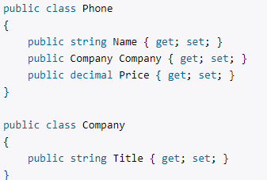
Это сложный класс, который включает кроме простых данных типа string и decimal также и сложный объект Company.
Определим в классе окна MainWindow свойство, которое будет представлять объект Phone:

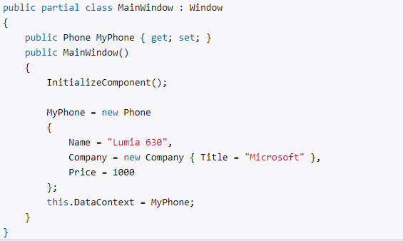
Здесь установлено свойство DataContext класса MainWindow, после чего мы сможем получить значения из MyPhone в любом элементе в пределах MainWindow.
Причем контекст данных переходит от корневых элементов к вложенным вниз по логическому дереву. Так, мы установили в качестве контекста для всего окна объект MyPhone. Однако элементы внутри окна могут конкретизировать контекст, взять какую-то его часть:
Данный текстовый блок устанавливает в качестве контекста объект Company из общего контекста MyPhone
В тоже время нам необязательно конкретизировать контекст для текстового блока, вместо этого мы могли бы с помощью нотации точки обратиться к вложенным свойствам:
При этом надо учитывать, что когда мы определяем простое свойство объекта в коде c#, то установить в качестве контекста данных мы можем его только там же в коде C#, как, например, выше контекст данных устанавливается в конструкторе окна. Однако если мы вместо простого свойства определим свойство зависимостей, тогда мы сможем устанавливать контекст данных и в коде xaml:
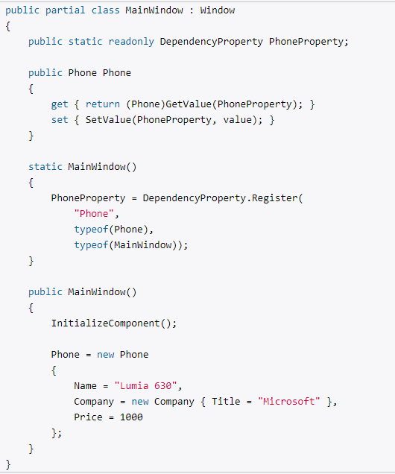
В данном случае контекст данных уже не устанавливается, а вместо обычного свойства определено свойство зависимостей. Тогда в коде xaml мы можем обратиться к этому свойству следующим образом:
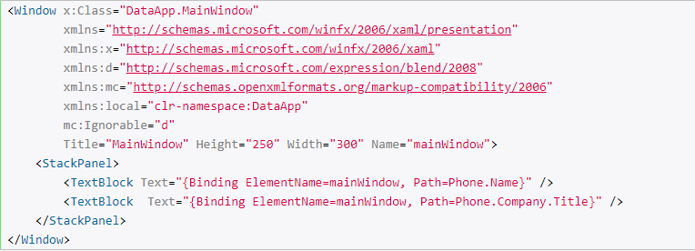
Для ссылки на свойство необходимо установить имя окна: Name="mainWindow". Также мы могли бы сделать то же самое, используя контекст данных:
